Київський національний університет імені Тараса Шевченка

Факультет комп’ютерних наук та кібернетики

Лабораторна робота №1

з курсу

«Числові методи в інформатиці»

на тему

**«Розв’язок нелінійного рівняння»**

Виконав:

студент групи ІПС-32

факультету комп’ютерних наук

та кібернетики

Гусар Андрій Сергійович

Київ 2023

# Постановка задачі

Знайти розв’язок рівняння вказаним методом з точністю $ε={10}^{-3}$.

Дати можливість користувачу ввести іншу точність. У звіті до лабораторної роботи має бути: (на парі розписував)

0) Титульна сторінка – номер роботи, автор

1) Постановка задачі (умова вашого варіанту)

2) Опис методів та теоретичні відомості

3) Деякі обчислення

4) Результат програми

Мова програмування – бажано С++/С# але за потреби можна обрати іншу

Варіант 4

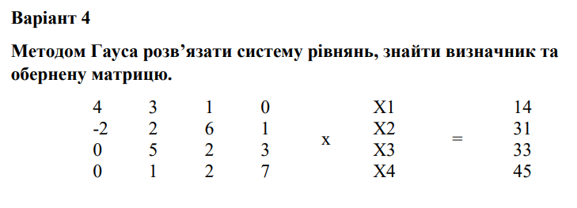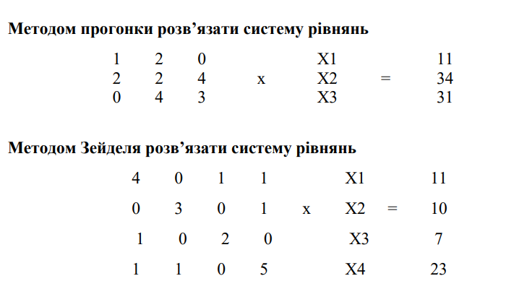

# Опис методів та теорія

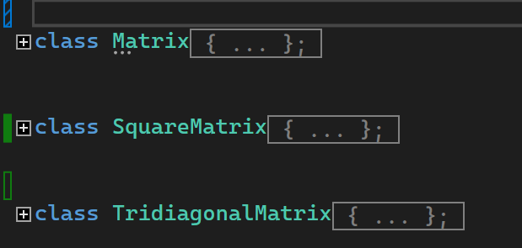

Маємо 3 класи, 2 з яких наслідують class Matrix.

У класах реалізовані всі необхідні методи для наших завдань.

1. Метод Гауса:

Метод Гауса - це числовий метод розв'язання систем лінійних рівнянь, що базується на елементарних операціях над рядками розширеної матриці. Він дозволяє зводити систему лінійних рівнянь до трикутної форми, що спрощує знаходження розв'язку.

Я використовую спрощений варіант для знаходження визначника(тобто зведення до верхньотрикутної матриці лише). Приклад:

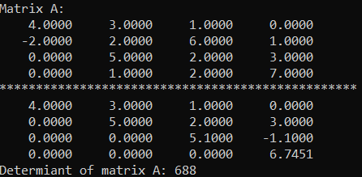

Цей метод реалізує алгоритм простої гауссівської елімінації для системи лінійних рівнянь, але з упрощеною логікою порівняння та обміну рядків.

1. Вибір головного елемента: проходження по кожному рядку по діагоналі (починаючи з верхнього лівого кута), знаходження максимального за абсолютною величиною елемента в стовпці із поточним елементом.
2. Підтягування максимального елемента: Якщо знайдений максимальний елемент не розташований в поточному рядку, то рядки обмінюються для підняття максимального елемента на поточний рядок.
3. Помилка, якщо нульовий головний елемент: Якщо головний елемент у поточному рядку рівний нулю, генерується виключення з повідомленням про те, що матриця не має унікального розв'язку.
4. Елімінація вгорі та внизу: Після вибору головного елемента та його підняття, відбувається елімінація інших елементів у поточному стовпці. Рядки нижче поточного рядка зводяться до нуля шляхом віднімання від них відповідного коефіцієнту, який знаходиться шляхом ділення елемента у поточному рядку на головний елемент.

Цей метод спрощує матрицю до трикутної форми, яка полегшує подальший процес знаходження визначника. Якщо на якому-небудь етапі головний елемент у поточному рядку стає нулем, генерується виключення, оскільки це вказує на відсутність унікального розв'язку. Визначник же рахуємо як добуток елементів на головній діагоналі після простої елімінації.

Існує ще один метод, який реалізує алгоритм гауссівської елімінації для розширеної матриці системи лінійних рівнянь. На відмінну від минулого він розв’язує рівняння, тобто утворює одиничну матрицю ліворуч від поділки, а праворуч відповідь(або обернену матрицю або корені системи, працює для обох). Отже алгоритм:

1. **Вибір головного елемента:** Проходження по кожному рядку по діагоналі (починаючи з верхнього лівого кута), знаходження найбільшого за абсолютною величиною елемента в стовпці із поточним елементом.
2. **Підтягування максимального елемента:** Якщо знайдений максимальний елемент не розташований в поточному рядку, то рядки обмінюються для підняття максимального елемента на поточний рядок.
3. **Нормалізація рядка:** Поточний рядок ділиться на значення головного елемента для нормалізації, тобто отримання одиничного коефіцієнта перед головним елементом.
4. **Елімінація вгорі та внизу:** Для кожного іншого рядка виконується елімінація, при якій від поточного рядка віднімається коефіцієнт, щоб зробити всі елементи поза головним рівні нулю. Цей крок повторюється для кожного рядка.
5. **Результат:** Після завершення алгоритму матриця переходить в одиничну, а справа залишаєтсья потрібна інформація.

У випадку знаходження оберненої матриці ми робимо розширену матрицю, справа дописуючи одиничну. Виходить ми робимо такі перетворення:

$$A|E →E|A^{-1}$$

Щодо системи рівнянь то ситуація аналогічна, тільки в розширеній матриці праворуч наш вектор $b$, а після алгоритму розв’язок.

1. Метод прогонки

Метод прогонки, або метод прямого хода, є числовим методом для розв'язання систем лінійних алгебраїчних рівнянь (СЛАР) з тридіагональною матрицею. Така матриця має ненульові коефіцієнти тільки на головній діагоналі та двох бічних діагоналях. Метод прогонки особливо ефективний для розв'язання великих систем рівнянь, оскільки вимагає O(n) операцій для розрахунку рішення, де n - розмір системи.

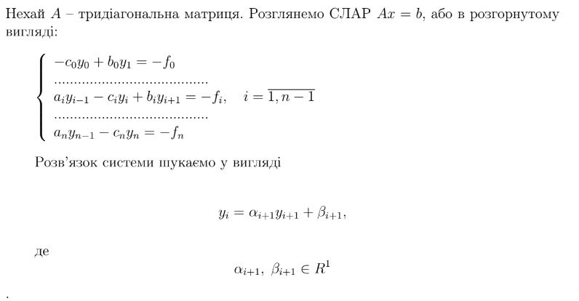

Кроки методу прогонки:

**Прямий хід: Ініціалізація коефіцієнтів(пам’ятаємо, що на діагоналі ми беремо з протилежним знаком)**

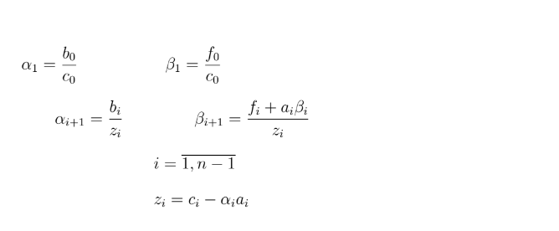

В даному випадку у нас немає $α_{0 }, β_{0}$ $z_{0}$, нумерація починається із 1, закінчується $n$ (кількість рівнянь, тобто рядків/стовпців/змінних), тобто всього їх $n-1$ штук. У реалізації ми почнемо із 0 до $n – 1$, для кращого проходу по циклу. Змінні $a, b, c$ беруться безпосередньо із матриці, де $с$– елемент на головній діагоналі із знаком $-$, $a$– під, $b$– над діагоналлю. (у нас $b, c$ змінені місцями). Також маємо даний вектор з протилежними знаками $f$, у нас – $b$. Визначаємо усі члени які потрібні нам для розрахунків.

**Зворотній хід: Ініціалізація останнього елементу:**

Спочатку відбувається обчислення останнього розв'язку $y_{n-1}$ (у нас $x)$. 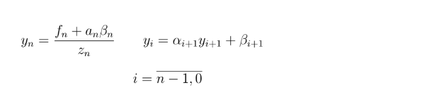

Далі кожен наступний обчсилюємо за формулою і отримуємо результат.

​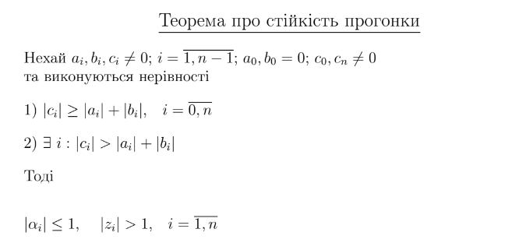

Якщо стійкість не виконується, можна всеодно спробувати розв’язати, і якщо не вийде змінити матрицю таким чином, що бвиконувалися усі умови.

Це усе в нас перевіряє метод static bool checkStability; isTridiagonal; 2 викликається при створенні матриці, а 1 при власне методі, та обидва видають exception у разі помилки.

Цей метод використовується в тих випадках, коли матриця системи має тридіагональну структуру, що зустрічається, наприклад, у різних задачах природничих наук та інженерії.

1. Метод Зейделя

Метод Зейделя (іноді відомий як метод Якобі-Зейделя) - це ітераційний числовий метод для розв'язання систем лінійних рівнянь. Метод Зейделя є удосконаленою версією методу Якобі, оскільки він використовує оновлені значення змінних негайно під час кожної ітерації.

Основна ідея методу полягає в послідовному оновленні значень кожної невідомої змінної, використовуючи попередні значення інших змінних. Перевагою методу Зейделя є те, що він може збігатися швидше, ніж метод Якобі, особливо для деяких видів систем рівнянь.

**Опис методу включає наступні кроки:**

* **Початкові значення:** Обираються початкові значення для невідомих змінних системи(на 1 кроці вони 0).
* **Ітерації:** Повторюються кроки оновлення значень до досягнення заздалегідь визначеної точності або максимальної кількості ітерацій.
* **Оновлення значень:** Кожна невідома змінна оновлюється відповідно до формул методу, використовуючи попередні значення інших змінних.
* **Перевірка зупинки:** Перевіряється досягнення точності або максимальної кількості ітерацій.

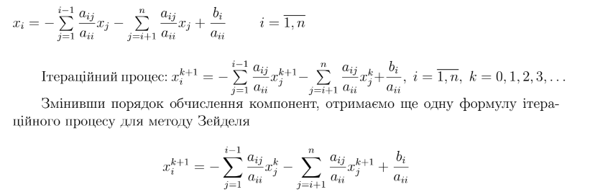

На кожній ітерації $i$, ми беремо діагональний елемент і виражаємо його через усі інші, при цьому поділивши на коефіцієнт при ньому, щоб мало вигляд $x_{ii}= \frac{1}{a_{11}}(елементи)$.

Після цього перераховуємо евклідову норму (у нас також є норма Чебишева) нового вектора та віднімаємо від попередньої, порівнюючи з $epsilon$.

Метод Зейделя може бути застосований для різних систем лінійних рівнянь і забезпечує швидший збіг у деяких випадках порівняно з іншими ітераційними методами.

# Деякі обчислення

* Метод Гауса

**Матриця $A$ має бути квадратною:** Метод Гауса в основному використовується для квадратних систем лінійних рівнянь, тобто коли кількість рівнянь дорівнює кількості невідомих.

**Матриця $A$ має бути невиродженою (детермінант не рівний нулю):** Якщо детермінант матриці $A$ рівний нулю, система може мати нескінченну кількість розв'язків або ж жодного. Метод Гауса не застосовується до вироджених матриць.

**Необхідності обрання ведучого елементу:** Метод Гауса передбачає обрання ведучого елементу, щоб здійснювати елімінацію. Це може бути елемент на головній діагоналі, що не дорівнює нулю, або великий за абсолютною величиною елемент, який дозволяє уникнути дробів з малими значеннями.

**Виключення ситуацій ділення на нуль:** Під час елімінації слід уникати ділення на нуль. Якщо на якому-небудь кроці виникає ситуація, коли ведучий елемент стає нулем, потрібно застосувати перестановку рядків для вибору іншого ведучого елементу.

Перше ми перевіряємо ще при створенні матриці, автоматично.

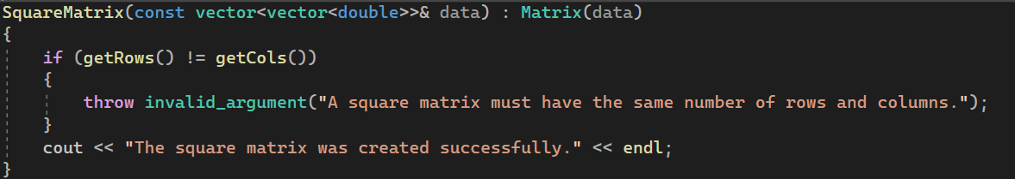

Видаємо відповідний надпис якщо все ок. Усі інші безпосередньо при розкладі.

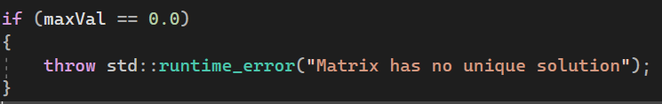

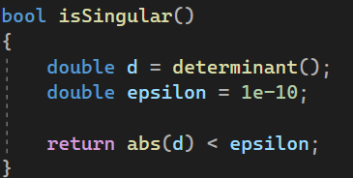

Усі помилки видають exception. Тому ми запустимо програму та глянемо її вивід

* Метод прогонки

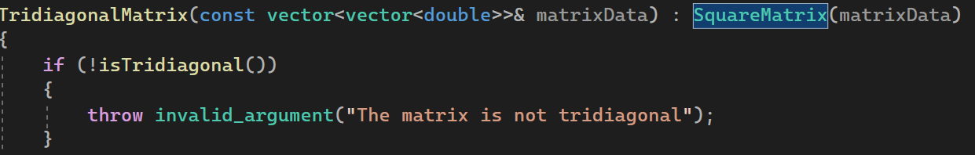

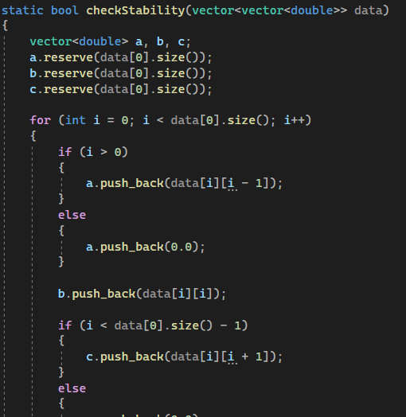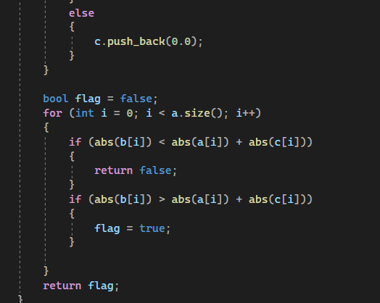

В нашому випадку нестабільно, але розв’язок вірний ми отримали і без зміни матриці.

* Метод Зейделя

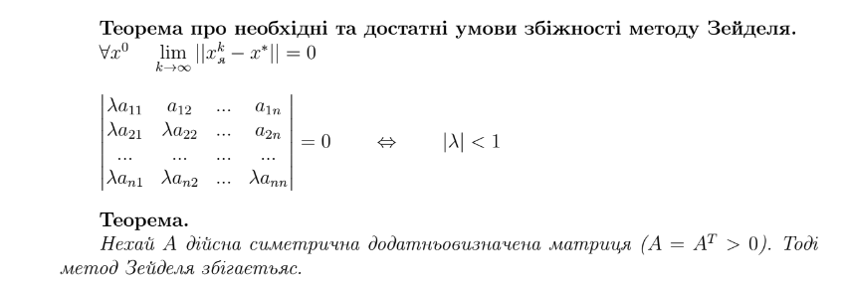

Матриця дійсно симетрична, ми це автоматично перевіряємо

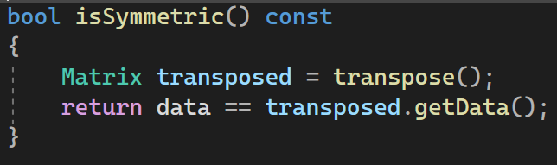

Далі виконуємо обчислення:

$$det\left(4\right)=4>0;$$

$$det\left(\begin{matrix}4 & 0 \\ 0 & 3\end{matrix}\right)=12>0;$$

$$det\left(\begin{matrix}4 & 0 & 1 \\ 0 & 3 & 0 \\ 1 & 0 & 2\end{matrix}\right)=23>0;$$

$$det⁡\left(\begin{matrix}\begin{matrix}4 & 0 \\ 0 & 3\end{matrix} & \begin{matrix}1 & 1 \\ 0 & 1\end{matrix} \\ \begin{matrix}1 & 0 \\ 1 & 1\end{matrix} & \begin{matrix}2 & 0 \\ 0 & 5\end{matrix}\end{matrix}\right)=92>0;$$ Отже метод збігається.

# Результат програми

[Посилання на GitHub](https://github.com/Ginormous712/Nonlinear_equation.git)

